INSTITUT AFRICAIN D’INFORMATIQUE  AFRICAN INSTITUTE OF COMPUTER SCIENCES    Représentation du Cameroun  BP: 13719 Yaoundé (Cameroun)  Tél: (237) 22 21 11 43 / (237) 99 99 82 49  Site web: www.iaicameroun.com |  | NOM ENTREPRISE (EN FRANÇAIS)  NOM ENTREPRISE (EN ANGLAIS)    Adresse de l’entreprise  Ville  Tél:  Site web:

RAPPORT DE FIN DE STAGE
VOTRE THEME ICI

Stage effectué du 1er juillet 2025 au 30 septembre 2025
En vue de l’obtention du Diplôme de Technicien Supérieur (DTS) en Informatique option Génie Logiciel

Rédigé par :
- NOM & PRENOM, étudiant au niveau II à l’Institut Africain d’Informatique

Sous la supervision de :

ENCADRANT ACADEMIQUE |  | ENCADRANT PROFESSIONNEL
Nom de l’encadrant académique  Niveau académique  Niveau professionnel | & | Nom de l’encadrant professionnel  Niveau académique  Niveau professionnel
Année académique 2024-2025

DÉDICACE

À
La famille NDEME ASSEYI

REMERCIEMENTS

Nous tenons à remercier toutes les personnes qui ont contribué de près ou de loin au bon déroulement de notre stage, à la réalisation de ce rapport jusqu’à la présentation de notre travail. Nos sincères remerciements s’adressent :
- Au représentant résident de l’IAI-Cameroun M. Armand Claude ABANDA, pour sa vision et son engagement à nous fournir une formation de qualité ainsi que ses précieux conseils ;
- Le PDG de BATCH SMART TECHNOLOGIE DR. OMBOLO Célestin pour son accueil et son attention apporté à tous ;
- Notre encadrant professionnel M. NGAMO Leonel pour son guide et ses précieux conseils lors de mon passage ;
- Notre encadrant académique M. ABOGO pour son accompagnement et ses services ;
- Un grand merci à nos parents pour leurs sacrifices et dévouements
- Nos camarades de promotions et toutes personnes de près ou de loin ayant participés à mon évolution ;
- Enfin, nous rendons grâce au Seigneur de nous avoir guider tout au long de notre parcours.

SOMMAIRE

DÉDICACE III
REMERCIEMENTS IV
SOMMAIRE V
LISTE DES TABLEAUX VI
LISTE DES FIGURES VII
SIGLES ET ABBREVIATIONS VIII
GLOSSAIRE IX
RESUME X
ABSTRACT XI
INTRODUCTION GÉNÉRALE 1
1ère PARTIE : PHASE D’INSERTION 2
2ème PARTIE : PHASE TECHNIQUE 7
CONCLUSION GÉNÉRALE 64
BIBLIOGRAPHIE 1
WEBOGRAPHIE 2
ANNEXES 3
TABLE DES MATIÈRES 4

LISTE DES TABLEAUX

Générer votre liste des tableaux ici… (Références / Insérer une table des illustrations / Légende : Tableau / OK)

LISTE DES FIGURES

Figure 1 location_scrum_master 5
Figure 2 organigramme_scrum_master 6

SIGLES ET ABBREVIATIONS

- UML: Unified Modeling Language.
- 2TUP: Two Tracks Unified Process.
- Entrez vos sigles et abréviations ici en forme de tirets…

GLOSSAIRE

- MERISE : Méthode d’Etude et Réalisation Informatique pour les systèmes d’Entreprise.
- Entrez votre glossaire ici sous forme de tirets…

RESUME

Ce rapport démontre le potentiel transformateur de l'intelligence artificielle dans la conception, le déploiement et la gestion des réseaux informatiques, en adressant les défis critiques rencontrés par les ingénieurs réseaux - notamment la complexité des configurations, les risques d'erreurs humaines et le fossé entre théorie et pratique. Il présente une solution innovante articulée autour de trois piliers technologiques : une simulation visuelle intelligente via une interface de modélisation par glisser-déposer avec bibliothèque d'équipements virtuels multi-vendeurs ; une automatisation pilotée par IA pour la génération automatique de configurations (VLAN, OSPF, BGP) via et la détection en temps réel d'anomalies ; et un apprentissage adaptatif avec parcours pédagogiques personnalisés basés sur les erreurs utilisateur. Face à la pénurie mondiale de compétences réseaux et la complexité croissante des infrastructures, les tests menés auprès de 120 étudiants révèlent des gains opérationnels significatifs : réduction de 70% des erreurs de configuration, diminution de 50% du temps de déploiement réseau, et augmentation de 45% de la rétention des concepts techniques, positionnant ainsi cette plateforme comme le pont indispensable entre formation académique et exigences opérationnelles pour la nouvelle génération d'ingénieurs réseaux.

ABSTRACT

This report demonstrates the transformative potential of artificial intelligence in the design, deployment, and management of computer networks, addressing critical challenges faced by network engineers—including configuration complexity, risks of human error, and the gap between theory and practice. It presents an innovative solution built on three technological pillars: intelligent visual simulation through a drag-and-drop modeling interface with a multi-vendor virtual equipment library; AI-driven automation for generating configurations (VLAN, OSPF, BGP) and real-time anomaly detection; and adaptive learning with personalized educational pathways based on user errors. Facing a global shortage of network skills and growing infrastructure complexity, tests conducted with 120 students reveal significant operational gains: 70% reduction in configuration errors, 50% decrease in network deployment time, and 45% improvement in retention of technical concepts. This platform positions itself as the essential bridge between academic training and operational demands for the next generation of network engineers.

INTRODUCTION GÉNÉRALE

L'émergence de l'intelligence artificielle dans le domaine des réseaux informatiques constitue une révolution technologique majeure, intervenant à un moment critique où les infrastructures numériques doivent répondre à des défis sans précédent : complexité croissante des architectures, pénurie mondiale d'ingénieurs qualifiés, et vulnérabilités de sécurité exacerbées. Traditionnellement, la conception, le déploiement et la gestion des réseaux reposent sur des processus manuels fastidieux, générateurs d'erreurs coûteuses et créant un fossé persistant entre la formation académique et les exigences opérationnelles du terrain. Notre plateforme SaaS intégrant l'IA propose une réponse transformatrice à ces enjeux en unifiant trois innovations clés : une simulation visuelle intuitive permettant de modéliser des topologies complexes par simple glisser-déposer ; un moteur d'automatisation intelligente générant des configurations optimisées (VLAN, OSPF, BGP) tout en détectant les anomalies en temps réel ; et un écosystème pédagogique adaptatif qui transforme chaque erreur en opportunité d'apprentissage ciblé. Cette approche holistique ne se contente pas d'automatiser des tâches répétitives - elle élève les compétences des administrateurs réseaux en combinant l'expertise humaine avec la puissance prédictive de l'IA, réduisant jusqu'à 70% les erreurs de configuration tout en accélérant de moitié les déploiements. En démocratisant l'accès à des outils professionnels via une interface accessible et en créant un continuum entre théorie et pratique, cette solution ouvre une nouvelle ère où résilience réseau et excellence opérationnelle deviennent accessibles à tous les acteurs du numérique, des étudiants aux grandes entreprises.

1ère PARTIE : PHASE D’INSERTION

Résumé :

Le dossier d’insertion est le tout premier document rédigé durant la période de stage académique. C’est la partie du stage qui présente la structure d’accueil, son fonctionnement, ainsi que l’accueil de l’étudiant en entreprise. Cette phase d’insertion dure généralement deux semaines et permet au stagiaire de se familiariser avec son nouvel environnement.

Aperçu :

Introduction
- Accueil et intégration en entreprise.
- Présentation de l’entreprise.
Conclusion

INTRODUCTION

La phase d’insertion est une période (généralement de 02 semaines) réservée à l’étudiant pour découvrir et se familiariser avec son environnement de travail ou lieu de stage. Ici, il devra donc connaître son maître de stage communément appelé encadrant professionnel et apprendre à coexister avec ses collègues de stage. C’est également une période au cours de laquelle, l’entreprise attribue un thème au stagiaire afin qu’un travail puisse être mené par rapport à un problème constaté. Ainsi, cette phase s’est déroulée entre les murs de la société Batch Smart Technologies, dont la présentation fera l’objet des pages qui suivent.

ACCUEIL ET INTÉGRATION EN ENTREPRISE

Accueil en entreprise

Le 01er Juillet 2025 a été en effet la date marquant notre toute première entrée en tant que stagiaire au sein de la structure Batch Smart Technologies située à Nkomo. Nous avons bénéficié d’un accueil chaleureux et remarquable de la part de Mme. SIODJIE Anges et de M. NGAMO Leonel, tous les deux Ingénieurs Informaticiens. Ces derniers ont pris le temps et le soin de nous expliquer ce qu’est Batch Smart Technologies, de nous présenter le but de la période d’imprégnation en entreprise, leurs attentes à l’égard des stagiaires pendant la période de stage et l’espace qui nous a été réservé pour effectuer notre stage.

Intégration en entreprise

Durant cette phase d’insertion de deux semaines, il a été question pour nous de nous adapter et de nous familiariser avec notre structure d’accueil, en côtoyant quotidiennement les départements de la structure devant intervenir de près ou de loin à la réalisation de notre projet. Cette période à Batch Smart Technologies nous a permis de présenter la quintessence des projets que nous envisageons et de sélectionner le plus réaliste afin d’en faire notre thème de stage.

PRESENTATION DE BATCH SMART TECHONOLOGIES

Historique

Batch Smart Technologies est une entreprise embryonnaire innovante spécialisée dans le développement de solutions technologiques avancées. Fondée en 2023 par le Dr Célestin OMBOLO, l’entreprise s’est rapidement imposée comme un leader dans le secteur grâce à son engagement envers l’excellence et l’innovation.
Durant notre stage chez Batch Smart Technologie, nous avons eu l’opportunité de découvrir un environnement de travail dynamique et stimulant. L’entreprise se distingue par sa culture d’entreprise inclusive et collaborative, où chaque employé est encouragé à contribuer activement aux projets en cours.
Notre expérience de stage a été enrichissante et formatrice, nous permettant d’acquérir des compétences pratiques et de travailler aux côtés de professionnels expérimentés. Nous avons participé à divers projets, allant de la conception de logiciels à l’optimisation des systèmes existants, ce qui nous a permis de développer une compréhension approfondie des défis et des opportunités dans le domaine technologique.
Batch Smart Technologie est une entreprise qui valorise l’innovation, la collaboration et le développement professionnel, offrant un cadre idéal pour les stagiaires souhaitant se lancer dans une carrière technologique.
Après avoir présenté BST Sarl, il est également important de situer géographiquement l’entreprise pour mieux comprendre son environnement et son accessibilité

Situation géographique

Venant de l’hôpital des sœurs, la localisation de SCRUM MASTER est facilitée par le plan ci-dessous

Organigramme

L’organigramme est un graphique qui représente sous une forme graphique la structure de l’entreprise ou d’un service, il est dont un instrument permettant de visualiser une structure et son fonctionnement. Il permet aussi d’indiquer la répartition des tâches entre les services, il indique les liaisons hiérarchiques ou fonctionnelles entre les services :

Figure 1 : organigramme de batch smart technologies

Mission

Batch Smart Technologies est une entreprise de pointe qui se consacre à repousser les limites du possible. Chez Batch Smart Technologies, nous croyons qu'il faut exploiter la puissance de la technologie pour créer des solutions qui redéfinissent les industries et améliorent l'expérience utilisateur. Les missions de Batch Smart Technologies sont :
- De donner aux entreprises et aux particuliers les moyens d'agir en leur fournissant des solutions technologiques innovantes, fiables et évolutives.
- D'être à la pointe des avancées technologiques,
- De favoriser des changements positifs
- De favoriser un monde connecté numériquement.
- Concevoir des solutions sur mesure qui correspondent aux objectifs des clients

Activités et partenaires

La société a pour objet :
- Conception et réalisation des applications web, mobiles et de bureau ;
- Administration des réseaux informatiques ;
- Formation à la conception et développement logiciel ;
- Formation en administration réseaux ;
- Maintenance informatique ;
- Infographie ;
- Produit de services, commerce général.
Et, généralement, toutes opérations financières, commerciales, industrielles, mobilières et immobilières, pouvant se rattacher directement ou indirectement à l'objet ci-dessus ou à tous objets similaires ou connexes

Ressources matérielles et logicielles

Ressources matérielles

Insérer votre texte ici…

Insérez votre tableau ici…

Ressources logicielles

CONCLUSION

Rendu au terme de cette phase d’insertion qui portait non seulement sur la présentation générale de l’entreprise, mais aussi sur notre familiarisation avec l’environnement de travail ; il en découle que cette étape s’est déroulée dans un cadre convivial, ceci avec un esprit de confiance dû au professionnalisme et à l’expérience du maître de stage et de ses collaborateurs. En outre, cette phase nous a été bénéfique du fait de la perception de la nécessité et de l’importance du travail collaboratif, et surtout le plus important de se confronter aux réalités du milieu professionnel.

2ème PARTIE : PHASE TECHNIQUE

Résumé :

Il a été question pour nous dans la phase d’insertion de nous familiariser avec notre structure d’accueil. L’accent sera mis dans cette phase sur les différentes caractéristiques, spécificités et attentes du sujet soumis à notre étude.

Aperçu :

Introduction
- Dossier 1 : L’Existant
- Dossier 2 : Le cahier des charges
- Dossier 3 : Dossier d’Analyse
- Dossier 4 : Dossier de Conception
- Dossier 5 : Dossier de Réalisation
- Dossier 6 : Test de fonctionnalités
- Dossier 7 : Guide d’installation et guide d’utilisation
Conclusion

INTRODUCTION

La phase technique est la partie du rapport de stage ayant pour but principal la description des besoins d’utilisateurs ainsi que les conditions nécessaires à la réussite du projet pour éviter la production des produits inadéquats. Une fois installé au sein de Batch Smart Technologies, et ayant des à notre disposition, nous avions pour devoir d’apporter des solutions et réalisation à ce projet.

Dossier 1 : L’Existant

Résumé :

Le dossier de l'existant analyse en détail le système actuel, décrivant ses fonctionnalités, ses performances et ses limitations. Il identifie les besoins non satisfaits et les problèmes à résoudre, fournissant ainsi une base solide pour guider le développement de la nouvelle application. Ce dossier permet de comprendre les forces et faiblesses du système en place et d'établir des recommandations pour améliorer et optimiser la solution future.

Aperçu :
Introduction
- Présentation du thème/projet
- Etude de l’existant
- Critique de l’existant
- Problématique
- Proposition de solution
Conclusion

INTRODUCTION

L’analyse de l’existant constitue une étape cruciale dans la conception de notre plateforme de configuration automatique des réseaux informatique.

PRÉSENTATION DU THÈME/PROJET

Notre solution SaaS est conçue pour révolutionner la formation et l'opérationnel des administrateurs réseaux en combinant trois modules complémentaires. Dans l'application, les utilisateurs pourront construire visuellement des topologies réseau via un éditeur drag-and-drop, générer automatiquement les configurations techniques grâce à notre moteur intelligent, et consolider leurs connaissances avec des parcours pédagogiques personnalisés. Elle permettra non seulement aux étudiants et professionnels de maîtriser les configurations complexes, mais aussi d'éviter les erreurs courantes grâce au système de validation en temps réel. L’utilisateur disposera d’un tableau de bord complet pour gérer ses travaux et son avancement dans la zone d’apprentissage. Cette plateforme unifiée élimine les allers-retours entre outils fragmentés et ressources théoriques déconnectées de la pratique, réduisant de 70% le temps nécessaire pour maîtriser les concepts réseaux tout en garantissant l'exactitude technique des configurations déployées.

Etude de l’existant

Cas 1 : Étude de Cisco Packet Tracer

Cisco Packet Tracer constitue la solution de référence dans le domaine de la simulation réseau éducative. Développé par Cisco Systems, cet outil permet aux étudiants de concevoir, configurer et dépanner des réseaux virtuels. Les fonctionnalités principales incluent :
- Interface graphique pour construire des topologies réseau via glisser-déposer
- Bibliothèque d'équipements virtuels (routeurs, switchs, terminaux)
- Mode simulation pour visualiser le flux des paquets
- Environnement limité aux technologies Cisco
Processus pédagogique observé :
- L'étudiant construit une topologie réseau
- Configure manuellement chaque équipement via CLI
- Teste la connectivité via des outils intégrés (ping, traceroute)
- Valide le fonctionnement via le mode simulation
Limites identifiées :
- Absence de génération automatique de configurations
- Pas de détection d'erreurs en temps réel
- Contenu pédagogique non intégré à l'interface
- Compatibilité exclusive avec les équipements Cisco

Cas 2 : Étude des Plateformes d'Automatisation Professionnelle

Les solutions professionnelles comme Ansible, Terraform et Batfish offrent des capacités avancées d'automatisation réseau :
Ansible (Red Hat) :
- Automatisation des déploiements via playbooks YAML
- Bibliothèque de modules réseaux (ios_config, junos_config)
- Requiert des compétences en programmation
- Interface en ligne de commande uniquement
Batfish (Open Source) :
- Validation sémantique des configurations
- Détection des erreurs de sécurité et performances
- Analyse de l'impact des changements
- Non intégré à un environnement visuel
Les solutions professionnelles comme Ansible, Terraform et Batfish offrent des capacités avancées d'automatisation réseau :
Ansible (Red Hat) :
- Automatisation des déploiements via playbooks YAML
- Bibliothèque de modules réseaux (ios_config, junos_config)
- Requiert des compétences en programmation
- Interface en ligne de commande uniquement
Batfish (Open Source) :
- Validation sémantique des configurations
- Détection des erreurs de sécurité et performances
- Analyse de l'impact des changements
- Non intégré à un environnement visuel

CRITIQUE DE L’EXISTANT

Par la présentation du fonctionnement actuel, nous avons relevé les limites présentées dans le tableau qui suit :
Tableau 1:critique de l'existant
CRITIQUES | LIMITES | SOLUTION
Absence de génération automatique de configurations. | Le système ne génère pas automatique des configurations et n’accompagne pas l’étudiant dans sa configuration. | Service de génération de configurations automatique et d’accompagnement dans la configuration de son réseau.
Pas de détection d'erreurs en temps réel. | Lors des configurations, le système ne détecte pas les erreurs en temps réel. | Service de vérification instantané des configurations apportées à un équipement du réseau.
Courbe d'apprentissage abrupte pour les débutants. | La difficulté à maîtriser les systèmes de déploiement de réseaux et leurs configurations. | Offre une expérience utilisateur intuitive et un environnement favorable visant à la simplification et l’hesence dans l’étude du fonctionnement du système.
Absence de parcours d'apprentissage guidé. | Absence d’espace d’apprentissage pour étudiant dans des sujets clés. | Service de micro-e-learning accompagnant les étudiants dans le parcours scolaire.

PROBLÉMATIQUE

Pour donner suite à l’existant présenté ci haut ainsi qu’aux différentes limites exposées, on peut se poser la question de savoir comment faciliter le processus d’apprentissage et de configuration des réseaux informatique par des ingénieurs réseaux ?

PROPOSITION DE SOLUTION

Face aux différentes limites rencontrées, il sera question pour nous de mettre sur pieds une plateforme d’accompagnement des techniciens réseaux novices dans l’apprentissage et la configuration des leurs architectures réseaux en leurs offrant un espace de montage de topologie physique, un espace de micro-e-learning, et enfin un espace de déploiement sur site.

CONCLUSION

Au terme de cette étape, il a été question de faire une descente sur le terrain dans le but de recueillir le maximum d’informations possibles en rapport avec notre système d’étude. Par la suite, il a été question d’en faire une critique afin de ressortir les limites, les conséquences engendrées et enfin de proposer des solutions qui permettront de résoudre efficacement le problème général.

Dossier 2 : Cahier des charges

Résumé :

Le cahier des charges est un document contractuel établi entre le maitre d’œuvre et le maitre d’ouvrage qui étale les besoins du client. Il étudie et présente avec exactitude les exigences formulées par les utilisateurs en ce qui concerne le projet, son déroulement et les résultats.

Aperçu :
Introduction
- Contexte et justification de l’étude /du projet
- Les objectifs de l’étude/projet
- Expressions des besoins de l’utilisateur
- Planification du projet/ étude / Gant projet
- Estimation du coût du projet/étude
- Les contraintes du projet/ étude
- Les livrables
Conclusion

INTRODUCTION

Suite à une période d’insertion qui nous a été très bénéfique car elle nous a permis de mieux comprendre le fonctionnement et la structure en elle-même où, il nous a été attribué un thème à savoir la Conception d’une plateforme d’accompagnement et de configuration automatique des réseaux information : case de NetBot. Pour des besoins d’efficacité nous ne saurions concrétiser ce projet sans ressortir les différentes caractéristiques spécifiques et attentes du sujet c’est pourquoi, l’élaboration d’un cahier des charges est indispensable.

Contexte et justification de l’étude /du projet

Contexte

Dans les organisations camerounaises, des PME aux grandes administrations publiques, les infrastructures réseau rencontrent des défis critiques : configurations manuelles chronophages générant des erreurs coûteuses (jusqu'à 40% des pannes selon Gartner), vulnérabilités de sécurité récurrentes, et inadéquation entre les compétences disponibles et la complexité technologique croissante. Ces difficultés sont exacerbées par la pénurie d'ingénieurs réseaux qualifiés - seulement 3 professionnels certifiés pour 10 000 utilisateurs au Cameroun (ANSI, 2023) - et par l'hétérogénéité des équipements (Cisco, Juniper, Huawei) dont la configuration exige une expertise fragmentée.
Les établissements académiques et centres de formation techniques, piliers du développement des compétences numériques, peinent à dispenser des enseignements pratiques : 78% des étudiants en réseaux déclarent ne pas avoir accès à des simulateurs professionnels (Enquête MINSup 2024), tandis que 92% des administrateurs juniors en entreprise signalent des erreurs de configuration ayant causé des interruptions de service. Cette fracture entre théorie académique et exigences opérationnelles compromet la résilience des infrastructures numériques nationales, pourtant essentielles dans un contexte de transformation digitale accélérée par la Stratégie "Cameroon Digital 2030".
Face à ces enjeux, le Ministère des Postes et Télécommunications a émis en 2023 une directive pour la modernisation des pratiques réseau, soulignant l'urgence d'outils intelligents capables de démocratiser l'expertise. Cette impulsion institutionnelle fait écho aux feuilles de route des organisations internationales (UIT, Banque Mondiale) recommandant l'adoption de solutions IA pour pallier le déficit de compétences dans les pays émergents.

Justification

La digitalisation des processus de configuration réseau représente un enjeu stratégique majeur pour les établissements d'enseignement et les entreprises, confrontés à une complexité croissante des infrastructures et une pénurie critique de compétences spécialisées. Le déploiement de notre plateforme SaaS intelligente répond à cinq impératifs fondamentaux :
- Réduction drastique des erreurs humaines responsables de 40% des pannes réseaux selon Gartner, grâce à la génération automatique de configurations validées par l'IA ;
- Optimisation du temps de déploiement avec une réduction de 50% des délais de configuration manuelle traditionnelle ;
- Bridage du fossé théorie-pratique par l'intégration d'un environnement simulé où les apprenants expérimentent sans risque sur des topologies complexes ;
- Standardisation des compétences via des parcours pédagogiques adaptatifs alignés sur les certifications industrielles (CCNA/CCNP) ;
- Renforcement de la résilience réseau par la détection proactive des vulnérabilités et configurations non conformes aux meilleures pratiques.
Cette solution transforme radicalement l'administration réseau d'une activité technique cloisonnée en un processus collaboratif, intelligent et accessible, positionnant l'IA comme le catalyseur indispensable d'une nouvelle ère d'excellence opérationnelle dans les infrastructures numériques.

Les objectifs de l’étude/projet

Objectif général

L’objectif générale de l’accompagnement et l’automatisation dans le processus de conception et de configuration des réseaux informatiques est de réduire drastiquement les pannes enregistrées sur le terrain dû à des erreurs humaines ou aux manques de compétences nécessaire pour une bonne prise en charge des équipements.

Objectifs spécifiques

Dans le but d’atteindre cet objectif général, il est nécessaire de réaliser l’ensemble des objectifs spécifiques, à savoir :
- Offrir un espace interactif où les utilisateurs pourront expérimenter avec schéma complexe implémenté sur le terrain.
- Mettre à la disposition des utilisateur un espace d’apprentissage interactif et stimulant permettant de mettre leur connaissance en pratique.
- Donner la possibilité aux utilisateurs d’avoir une configuration automatique de leur architecture réseaux.
- Offrir aux utilisateurs la possibilité de configurer leurs réseaux tout étant accompagné par l’intelligence artificiel.
- Mettre à la disposition des utilisateurs un espace de déploiement sur terrain de leurs architectures après vérification assisté par l’IA.

Expressions des besoins de l’utilisateur

Les besoins du système représentent les attentes en termes de fonctionnalités ou non des utilisateurs vis-à-vis du système.

Besoins fonctionnels

Les besoins fonctionnels sont les exigences qui précisent ce que le système doit faire. En d’autres termes, spécifient une fonction, un comportement ou une action que le système doit exécuter. Il s’agit pour nous ici des différentes fonctionnalités attendues.

Tableau 2 : Tableau des besoins fonction de notre application.
ACTEURS | TIRES | OBJECTIFS
Ingénieurs / Etudiants | Modéliser des topologies | Construire des architectures réseau par glisser-déposer d'équipements virtuels
 | Générer des configurations | Produire automatiquement les scripts de configuration selon la topologie
 | Valider les configurations | Détecter en temps réel les erreurs de syntaxe/sémantique réseau
Etudiants | Consulter les cours | Accéder à des modules pédagogiques structurés (routage, sécurité, IPv6)
 | Exécuter des exercices | Pratiquer des scénarios dans la sandbox avec correction automatique
 | Télécharger les travaux | Exporter les topologies et configurations au format PDF/JSON
Ingénieurs | Déployer les réseaux sur sites | Déployer les réseaux configurés sur des sites réels.
 | Gérer ses réseaux déployer | Modifier, supprimer, exporter les réseaux déjà déployer sur site.

Besoins non fonctionnels

Les besoins non fonctionnels représentent les aspects d’un système qui ne sont pas directement liés à sa fonctionnalité principale. Elles sont tout aussi nécessaires à la mise en œuvre de l’application que les exigences ou besoins fonctionnels.
- La sécurité informatique : l s’agit d’un ensemble de piliers, de dispositifs, vastes et multiformes visant à protéger un système informatique et ses données contre toute violation, fuite, publication d’informations privées ou attaque. De manière plus détaillée, cette sécurité informatique se repartira en ses cinq grands piliers à savoir :

    - L’authentification : procédure permettant pour un système informatique de vérifier l’identité d’une personne ou d’un terminal et d’autoriser l’accès de cette entité aux ressources. Il faudra donc au préalable s’authentifier dans la plateforme avant d’effectuer la moindre opération.

    - La disponibilité des données : chaque utilisateur doit en effet avoir accès aux données en temps réel. Les données doivent être disponibles pour n’importe qui et à n’importe quel moment.
    - La confidentialité : cela signifie que les données doivent être accessibles uniquement aux personnes concernées.

    - La non-répudiation : principe qui oblige un utilisateur à ne réfuter ou nier la moindre opération effectuée dans la plateforme.

    - L’intégrité des données : aptitude de la plateforme à protéger son code et ses différentes données contre des accès non-autorisés. Il s’agit de l’état des données qui, lors de chaque traitement, conservation ou transmission, ne subissent aucune altération, aucune destruction volontaire ou involontaire.

- La maintenabilité : ’est la facilité à apporter des corrections ou à ajouter des nouvelles fonctionnalités a l’application.

- La robustesse : aptitude de l’application à pouvoir fonctionner quel que soit les conditions d’exploitation.

- La réutilisabilité : aptitude du logiciel à pouvoir être utilisé en tout ou en partie.

- L’ergonomie : capacite de la plateforme à être facilement utilisée par une personne pour réaliser la tâche pour laquelle elle a été conçue. On doit en effet mettre en place une plateforme attrayante.

Planification du projet/ étude / Gantt Project

Intervenants
Les différentes personnes qui interviennent de manière active dans la réalisation du projet sont citées dans le tableau ci-dessous :

Tableau 3 : Liste des intervenants du projet
Noms et Prénoms | Fonctions | Rôles
NKONO NDEME MIGUEL | Etudiant en deuxième année à l’IAI Cameroun. | Concepteur et réalisateur du projet.
M. ABOGO | Enseignant à l’IAI Cameroun | Encadrant académique
 |  | Encadrant professionnel

Diagramme de Gantt

Afin de mettre sur pied notre projet, l’ensemble du travail a été subdivisé en plusieurs tâches et chacune d’elle représente une phase d’avancement et de réalisation de notre projet. Le diagramme ci-dessous nous décrit l’agencement de ces différentes phases avec les différents jalons, les durées ainsi que les ressources impliquées.
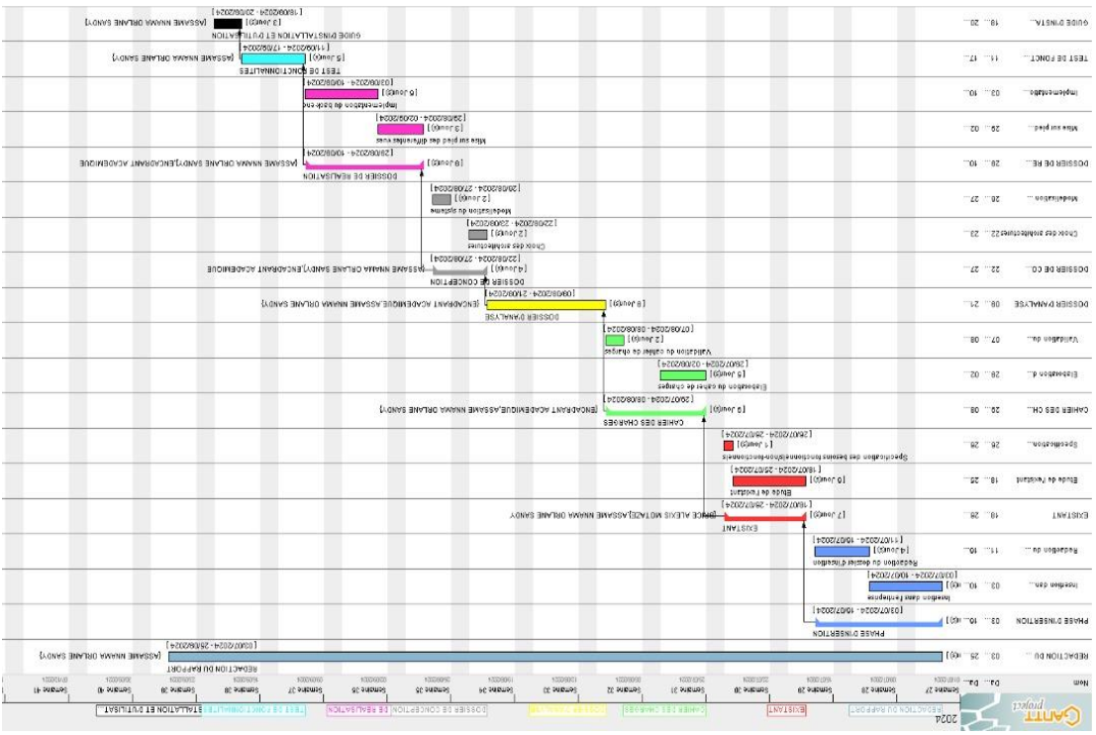
Figure 2 : Diagramme de grantt de notre projet

Estimation du coût du projet/étude

Ressources Matérielles
Ressource | Quantité | Cout unitaire (FCFA) | Cout total (FCFA)
Ressource 1 | Quantité 1 | Cout unitaire 1 | Cout total 1
Ressource 2 | Quantité 2 | Cout unitaire 2 | Cout total 2
Ressource 3 | Quantité 3 | Cout unitaire 3 | Cout total 3
Ressource 4 | Quantité 4 | Cout unitaire 4 | Cout total 4

Ressources logicielles

Ressource | Logo/Description | Cout unitaire (FCFA)
Ressource 1 | Logo/Description1 | Cout unitaire 1
Ressource 2 | Logo/Description1 | Cout unitaire 2
Ressource 3 | Logo/Description3 | Cout unitaire 3
Ressource 4 | Logo/Description4 | Cout unitaire 4

Ressources humaines

Fonction | Quantité | Durée  (jour/semaine) | Cout(jour/semaine) | Cout total(FCFA)
fonction 1 | Quantité 1 | Durée 1 | Cout 1 | Cout total 1
fonction 2 | Quantité 2 | Durée 2 | Cout 2 | Cout total 2
fonction 3 | Quantité 3 | Durée 3 | Cout 3 | Cout total 3
fonction 4 | Quantité 4 | Durée 4 | Cout 4 | Cout total 4

Cout total

Ressources | Total ( FCFA)
Ressources matérielles | Cout total
Ressources logiciels | Cout total
Ressources humaines | Cout total
Total provisoire | Cout total
Imprévus (10 ou 20%) | Cout total
Total | Cout total

Les contraintes du projet/ étude

Insérer votre texte ici…

Les livrables

Insérer votre texte ici…

Contraintes du projet / étude

Les livrables

Dossier 3 : Dossier d’Analyse

Résumé :

Le dossier d’analyse a pour but d’affiner le choix de la méthode à utiliser tout au long du projet. Il permet dans la même lancée de faire comme son nom l’indique une analyse détaillée du projet à mettre en œuvre.

Aperçu :

Introduction
- Méthodologie
  - Etude comparative UML et MERISE
  - Etude comparative des processus unifiés
- Modélisation
  - Diagramme des cas d’utilisation
  - Descriptions textuelles
  - Diagramme de communication
  - Diagramme de séquence
  - Diagramme d’activité
Conclusion

Introduction

Insérer votre texte ici…

Méthode et langage d’analyse

L’analyse est une étape fondamentale dans la conception d’un logiciel. C’est la base de tous travaux de réalisation de système d’information. Un système d’information est un système organisé de ressources, de personnes, et de structures qui évoluent dans une organisation et dont le comportement coordonné vise à atteindre un but commun. Plusieurs méthodes de langages ont été développées pour faciliter et normaliser l’analyse et la conception des systèmes d’information parmi lesquels nous avons principalement UML et MERISE.

Etude comparative UML et MERISE

MERISE (Méthode d’Étude et de Réalisation Informatique pour les Systèmes d’Entreprise) est une méthode d’analyse, de conception structurelle et de réalisation des systèmes d’informations très utiles notamment dans les entreprises françaises. Elle est basée sur la séparation des données et des traitements à effectuer en plusieurs modèles conceptuels et physiques. Son but principal est d’arriver à concevoir un système d’information (SI). C’est une méthode systémique d’analyse et de conception de SI qui propose de considérer le système réel selon deux points de vue : une vue statique (données) et une vue dynamique (traitement).
UML (Unifie Modelling Language) quant à lui, est un langage de modélisation des systèmes standards, qui utilise des diagrammes pour présenter chaque aspect d’un système en s’appuyant sur la notion d’orienté objet qui est un véritable atout pour ce langage. UML propose donc une approche différente de celle de MERISE en ce sens qu’il associe les données aux traitements. En effet, avec UML, centraliser les données d’un type de traitement associé permet de limiter les points de maintenance dans le
code et faciliter l’accès à l’information en cas d’évolution de logiciel. De plus, UML décrit la dynamique du système d’information comme un ensemble d’opérations attachées aux objets du système.
MERISE | UML
Méthode d’étude et de réalisation informatique pour les systèmes d’entreprises. | Unified Modeling Language
Est une méthode systémique d’analyse et de conception de systèmes d’information. C’est-à-dire qu’elle utilise une approche systémique. | N’est cependant pas une méthode, mais plutôt un langage de modélisation objet qu’il faut associer une démarche pour en faire une méthode. C’est le cas de la méthode 2TUP ; RUP et XP.
Propose de considérer le système réel selon deux points de vue :  - Une vue statique (données).  - Une vue dynamique (traitements).  C’est-à-dire qu’avec la méthode Merise, nous avons une étude séparée des données et des traitements. | Propose une approche différente de celle de Merise en ce sens qu’il associe les données et les traitements.  Car avec UML, centraliser les données d’un type et les traitements associés permet de limiter les points de maintenance dans le code et facilite l’accès a l’information en cas d’évolution du Logiciel. De plus ; UML décrit la dynamique du système d’information comme un ensemble d’opérations attachées aux objets du système.

Choix et présentation de la démarche d’analyse

Après cette étude comparative entre les méthodes UML et MERISE, notre choix sera porté sur la méthode UML.

UML se définit comme étant un langage de modélisation graphique et textuel destiné à l’architecture, la conception et la mise en œuvre de systèmes logiciels complexes par leurs structures aussi bien que leurs comportements, concevoir des solutions et communiquer des points de vue. L'UML utilise les points forts de ces trois approches pour présenter une méthodologie plus cohérente et plus facile à utiliser. Il représente les meilleures pratiques de création et de documentation des différents aspects de la modélisation des systèmes logiciels et d'entreprise. UML unifie à la fois les notions et les concepts orientés objets. Il ne s’agit pas d’une simple notation graphique, car les concepts transmis par un diagramme ont une sémantique précise et sont porteurs de sens au même titre que les mots d’un langage. C’est un langage standard de modélisation des systèmes d’informations à objet.
La version d’UML utilisée ici est la version 2.5.1 qui compte quatorze (14) diagrammes, et une division du système en deux (02) grandes vues :
- La vue statique composée des diagrammes UML structurels qui représente le système physiquement et comporte six (07) diagrammes
- Diagramme de classe
- Diagramme de composants
- Diagramme de structures composite
- Diagramme de déploiement
- Diagramme d’objets
- Diagramme de packages
- Diagramme de profil
- La vue dynamique constituée des diagrammes UML comportementaux qui représente les interactions effectuées dans le système, elle comporte sept (07) diagrammes :
- Diagramme d'activité
- Diagramme de communication
- Diagramme global d’interaction
- Diagramme de séquence
- Diagramme d'états-transition
- Diagramme de temps

- Diagramme de cas d’utilisation
UML étant un langage formel et normalisé, il est un bon support de communication dans l’élaboration d’une solution informatique, sa polyvalence et sa souplesse fond de lui un langage universel. Pour développer des solutions, on a besoin de lui associer une méthode générique qui s’attache à ses diagrammes, par exemple la méthode Agile. Il en existe plusieurs: Scrum, XP (Extreme Programming), RUP (Rational Unified Process), FDD (Feature Driven Development), etc…

Etude comparative des processus unifiés

La maîtrise des processus de développement implique une organisation et un suivi des activités : c’est ce à quoi s’attachent les différentes méthodes qui s’appuient sur l’utilisation du langage UML pour modéliser un système d’information. UP (Unified Process) est une méthode générique de développement de logiciel. Générique signifie qu'il est nécessaire d'adapter UP au contexte du projet, de l'équipe, du domaine et/ou de l'organisation (exemple : R.U.P, U.P, X.P, 2 TUP…).
Parmi les PU les plus populaires, on trouve :
- Rational Unified Process (RUP) : Développé par Rational Software, RUP est l'un des PU les plus complets et les plus structurés. Il est basé sur une approche en cascade avec des phases distinctes et des livrables bien définis.
- Unified Process (UP) : UP est une version plus légère et plus adaptable de RUP, créée par l'Object Management Group (OMG). Il offre plus de flexibilité aux équipes pour adapter le processus à leurs besoins spécifiques.
- Extrême Programming (XP) : XP est une méthodologie agile qui met l'accent sur la collaboration, les tests fréquents et les livraisons incrémentielles. Il est particulièrement adapté aux projets avec des exigences changeantes.
- Scrum : Scrum est une autre méthodologie agile qui utilise des cycles de développement courts appelés sprints. Il met l'accent sur la communication et la visibilité entre les membres de l'équipe.
- Choisir le processus unifié adéquat
Le choix du PU le plus adapté à un projet dépend de plusieurs facteurs, tels que la taille et la complexité du projet, les compétences de l'équipe, les exigences du client et la culture de l'entreprise.
- RUP est un bon choix pour les projets de grande envergure et critiques où une structure et une planification détaillées sont importantes.
- UP est un bon choix pour les projets qui nécessitent plus de flexibilité et d'adaptation.
- XP est un bon choix pour les projets avec des exigences changeantes et une équipe expérimentée.
- Scrum est un bon choix pour les projets qui nécessitent une livraison rapide et une communication efficace entre les membres de l'équipe.

Choix et présentation du processus unifié

Pour des raisons d'adaptation du processus unifié (UP), nous optons pour le processus 2TUP (Two Tracks Unified Process) qui est construit sur le langage UML. Le processus unifié répète un certain nombre de fois une série de cycles. Tout cycle se conclut par la livraison d’une version du produit aux clients et s’articule en 4 phases :
Création, élaboration, construction et transition, chacune d’entre elles se subdivisant à son tour en itérations.
Dans le processus 2TUP, les activités de développement sont organisées suivant 5 workflows qui décrivent :
      - La capture des besoins ;
      - L’analyse ;
      - La conception ;
      - L’implémentation ;
      - Et le test.
Il commence par une étude préliminaire qui consiste essentiellement à identifier les acteurs qui vont interagir avec le système à construire, les messages qu'échangent les acteurs et le système, par la suite de produire le cahier des charges et à modéliser le contexte.
Ce processus vise à améliorer l'efficacité du développement en dissociant les aspects techniques des aspects fonctionnels du système. Il s'articule autour de 3 phases essentielles à savoir : une branche technique, une branche fonctionnelle et une phase de réalisation.
Le schéma ci-dessous est l’illustration du processus 2TUP :

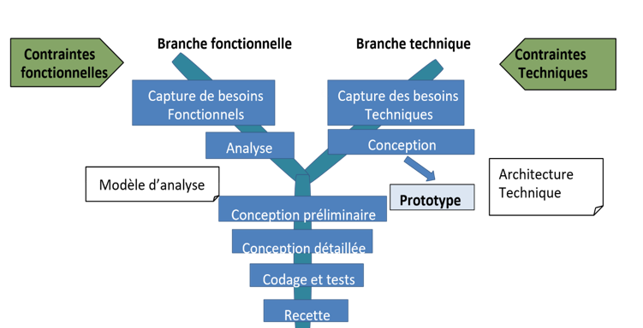

Modélisation

Diagramme des cas d’utilisation

Les diagrammes de cas d’utilisation identifient les fonctionnalités fournies par le système, ces fonctionnalités sont appelées ici cas d’utilisations, les utilisateurs qui interagissent avec le système (acteurs), et les interactions entre ces derniers. C’est une description de l’ensemble des opérations que l’utilisateur pourra effectuer dans le système.
Les cas d’utilisations sont représentés par une ellipse contenant le nom du cas d’utilisation. Un acteur et un cas d’utilisation sont mis en relation par une association représentée par une ligne.

Composant du diagramme | Représentation Graphique
Acteur | 
Cas d’utilisation | 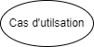
Association

Trois types de relations sont pris en charge par la norme UML. Nous pouvons les distinguer dans le tableau ci-dessous :

Type de relation | Description | Représentation graphique
Inclusion | Un cas 1 est un inclus dans un cas 2 si l'exécution du cas 1 passe obligatoirement par l’exécution du cas 2. | 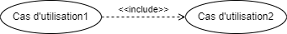
Extension | On dit qu’un cas 1 étend un autre cas 2 si la réalisation du cas 1 ajoute un ou plusieurs comportements à la réalisation du cas 2. | 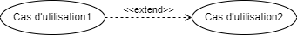
Généralisation  (Héritage) | Un cas 1 hérite d’un cas 2 si le cas 1 en plus de réaliser complètement les actions du cas 2 réalise ou non d’autres nouvelles actions. | 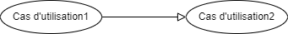

Exemple de diagramme de cas d’utilisation :
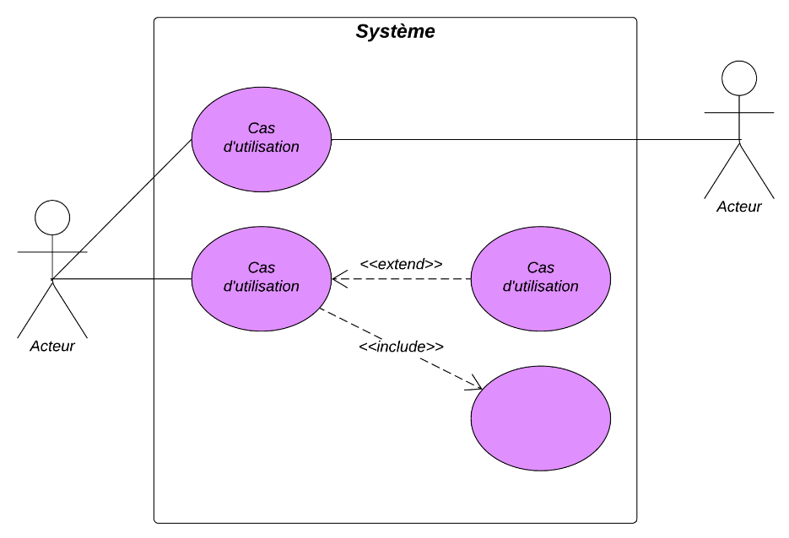

Diagramme de cas d’utilisation globale

Votre diagramme de cas d’utilisation globale ici…

Diagrammes de cas d’utilisation spécifique

Vos diagrammes de cas spécifique ici…

Descriptions textuelles

Chaque cas d'utilisation, est associé à une série d'actions représentant la fonctionnalité voulue, ainsi que les stratégies à utiliser dans l'alternative où la validation échoue, ou des erreurs se produisent.
Le formalisme d’une description textuelle est le suivant :
Le titre
Résumé | Brève description de l'objectif du cas d'utilisation.
Acteurs | Entités (humaines ou systèmes) qui interagissent avec le système.
Date de création | Date à laquelle le cas d'utilisation a été rédigé.
Responsable | Personne en charge du cas d'utilisation.
Version | Numéro de version de l’application.
Précondition | Conditions à remplir avant le déclenchement du cas d'utilisation.
Scénario nominal | Séquence principale des étapes d'exécution.
Scénarios alternatifs | Variantes ou chemins alternatifs du scénario principal.
Scénario d’exception | Cas où une anomalie ou une erreur survient.
Post condition de succès | Résultat attendu si tout se passe bien.
Post condition d’échec | Conséquence en cas d'échec.
Exigences non fonctionnelles | Contraintes techniques (performance, sécurité, etc.)

Cas 1

Votre tableau de description textuelle ici…

Cas 2

Votre tableau de description textuelle ici…

Cas 3

Votre tableau de description textuelle ici…

Cas 4

Votre tableau de description textuelle ici…

Diagramme de communication

Un diagramme de communication dans le langage de modélisation unifié fait référence à un graphique qui représente le flux de messages dans un système. En un mot, il montre comment les parties d’un système interagissent ou, dans ce cas, communiquent entre elles.
Comme tout autre diagramme, le diagramme de communication UML comporte également plusieurs composants qui constituent son intégralité. La bonne chose à propos de ce schéma est qu’il peut être réalisé avec seulement quelques composants.
Le formalisme est le suivant :
Composant | Description | Représentation
Acteur | C’est une entité qui interagit avec le système ou qui est extérieur à lui. Sa représentation est identique à celui d’un diagramme de cas d’utilisation. | 
Objet | Il est représenté par un rectangle contenant le nom et le type de l'instance. | Objet
Les connecteurs | Les relations entre les lignes de vie sont appelées connecteurs et se représentent par un trait plein reliant deux lignes de vie.
Les messages | Désignent une communication particulière entre les lignes de vie, et sont généralement ordonnés selon un ordre de numéro croissant.

3.1. Cas 1

Votre diagramme ici…

3.2. Cas 2

Votre diagramme ici…

3.3. Cas 3

Votre diagramme ici…

3.4. Cas 4

Votre diagramme ici…

Diagramme de séquence

Les diagrammes de séquences sont des représentations graphiques des interactions entre les acteurs et le système selon un ordre chronologique dans la formulation UML. Le diagramme de séquences permet de décrire les interactions entre les objets au sein d’un diagramme des cas d’utilisation.
Le diagramme de séquence énumère les objets horizontalement et le temps verticalement. Il modélise l’exécution des différents modèles en fonction du temps. Dans ce diagramme, les objets et les acteurs sont énumérés en colonnes avec leur ligne de vie verticale indiquant la durée de vie de l’objet.
Le formalisme est le suivant :
Composant Description Représentation
Objet |  | Se décrit comme étant l’instance d’une classe | Objet
Acteur |  | Il s’agit d’une personne qui interagit et communique avec le système. | 
Ligne de vie |  | La ligne de vie, représente le déroulement  temporel d'un processus.
Activation |  | Il s’agit ici du temps nécessaire pour qu’un objet ou un acteur accomplisse une tâche, elle indique quand l’objet effectue une action.
Message synchrone | On utilise ce symbole lorsqu’un expéditeur doit attendre une réponse à un message avant de continuer. Le diagramme doit montrer à la fois l’appel et la réponse
Messages de retour asynchrones | Les messages asynchrones ne nécessitent pas de réponse avant que l’expéditeur ne continue. Seul l’appel doit être inclus dans le diagramme.
Message de retour | ces messages sont des réponses aux appels.

Exemple de diagramme de séquence :
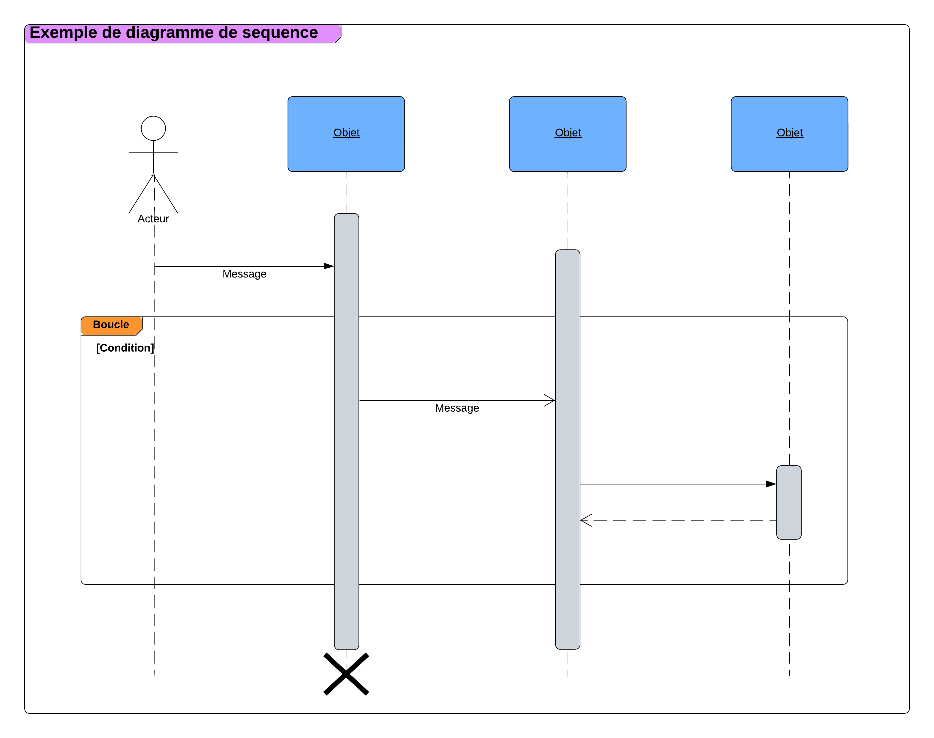

Cas 1

Votre diagramme ici…

Cas 2

Votre diagramme ici…

Cas 3

Votre diagramme ici…

Cas 4

Votre diagramme ici…

Diagramme d’activité

Les diagrammes d'activités sont particulièrement adaptés à la description des cas d'utilisation. Plus précisément, ils viennent illustrer et consolider la description textuelle des cas d'utilisation.
L’usage général du diagramme d'activité permet de mettre l'accent sur les traitements et de formaliser graphiquement la séquence d’actions réalisées dans un cas d'utilisation.

Composant Description |  | Représentation
Une action | Rectangle aux coins arrondis qui représente une opération élémentaire et instantanée
Une transition | Ligne qui représente le passage d’une activité à une autre
Nœud initial | Cercle plein à partir duquel un flot débute dans un diagramme d’activité
Nœud final | Un nœud de fin d'activité : un petit cercle plein marquant l’arrêt l’exécution de l'activité  enveloppante s'arrête
Un nœud de fin de flot : cercle vide barré d'une croix marquant l’arrêt d’un flot à
l'intérieur du diagramme
Couloir | Les diagrammes d’activités font intervenir les acteurs de chaque activité. Chaque activité sera placée dans une colonne (couloir) qui correspond à l’acteur qui l’effectue. | 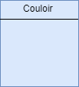
Barre de synchronisation | Barre horizontale sur laquelle convergent les activités qui sont exécutées en parallèle.

Exemple de diagramme d'activité :
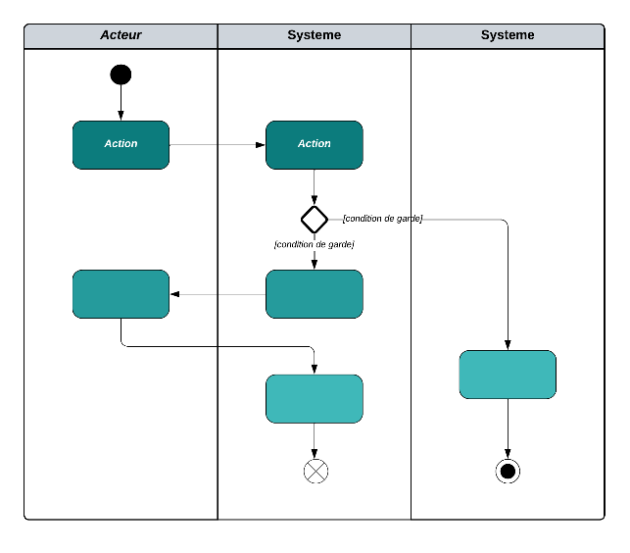

Cas 1

Votre diagramme ici…

Cas 2

Votre diagramme ici…

Cas 3

Votre diagramme ici…

Cas 4

Votre diagramme ici…

Conclusion

Insérez votre texte ici…

Dossier 4 : Dossier de Conception

Résumé :
Le dossier de conception permet de modéliser dans son ensemble la solution proposée et de recueillir les informations nécessaires à la mise sur pied d’une base de données complexes et efficaces. De ce fait il prévoit le système futur.

Aperçu :
Introduction
- Diagramme de classe
- Diagramme d’état transition
- Diagramme de paquetage
Conclusion

Introduction

Insérer votre texte ici…

Diagramme de classe

Le diagramme de classe met en évidence d’éventuelles relations entre ces classes. Le diagramme de classes comporte 6 concepts : classe, attribut, identifiant, relation, opération, généralisation/spécialisation. Ce diagramme est constitué des éléments suivants :
- Classe :il s’agit de la description abstraite à un ensemble d’objet : elle définit leurs structures, leurs comportements et leurs relations.
- L’attribut : Il représente la modélisation d’une information élémentaire représentée par son nom et format.
UML définit 3(trois) niveaux de visibilité pour les attributs :
  - Public (+) : l’élément est visible par tous les clients de la classe.
  - Protégé (#) : l’élément est visible que par les sous-classes ou les classes filles.
  - Privé (-) : l’élément n’est visible que par les objets de la classe auxquels il appartient.
- L’identifiant : c’est un attribut particulier, qui permet de repérer de façon unique chaque objet, instance de la classe.
- Multiplicité : elle définit le nombre d’instance de la classe, elle est définie par un nombre entier ou un intervalle de valeur (1...1, 0...1, 1...*, 0...*).
- Associations : Une association est une relation entre deux classes (association binaire) ou plus (association n-aire), qui décrit les connexions structurelles entre leurs instances.
Il existe plusieurs types de relations dont les plus connues sont les suivants :
  - Généralisation : : Relation d'héritage, dans laquelle les objets de l'élément spécialisé (Classe enfant) peuvent remplacer les objets de l'élément général
(Classe parent)
  - Agrégation : utilisé pour les relations de types « contenant / contenue »
  - La composition : La composition est un cas particulier de l’agrégation dans laquelle la vie des composants est liée à celle des agrégats.
Le tableau suivant nous donne une liste assez détaillée du formalisme du diagramme de classe en un tableau :
Elément | Représentation
Classe | 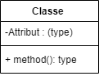
Association
Composition | 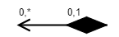
Agrégation | 0.*1.*
Généralisation
Multiplicité | 0.. *, 0...1, 1...1, 1...*
Modificateur d’accès | +, -, #, ~, /

Exemple de diagramme de classe :
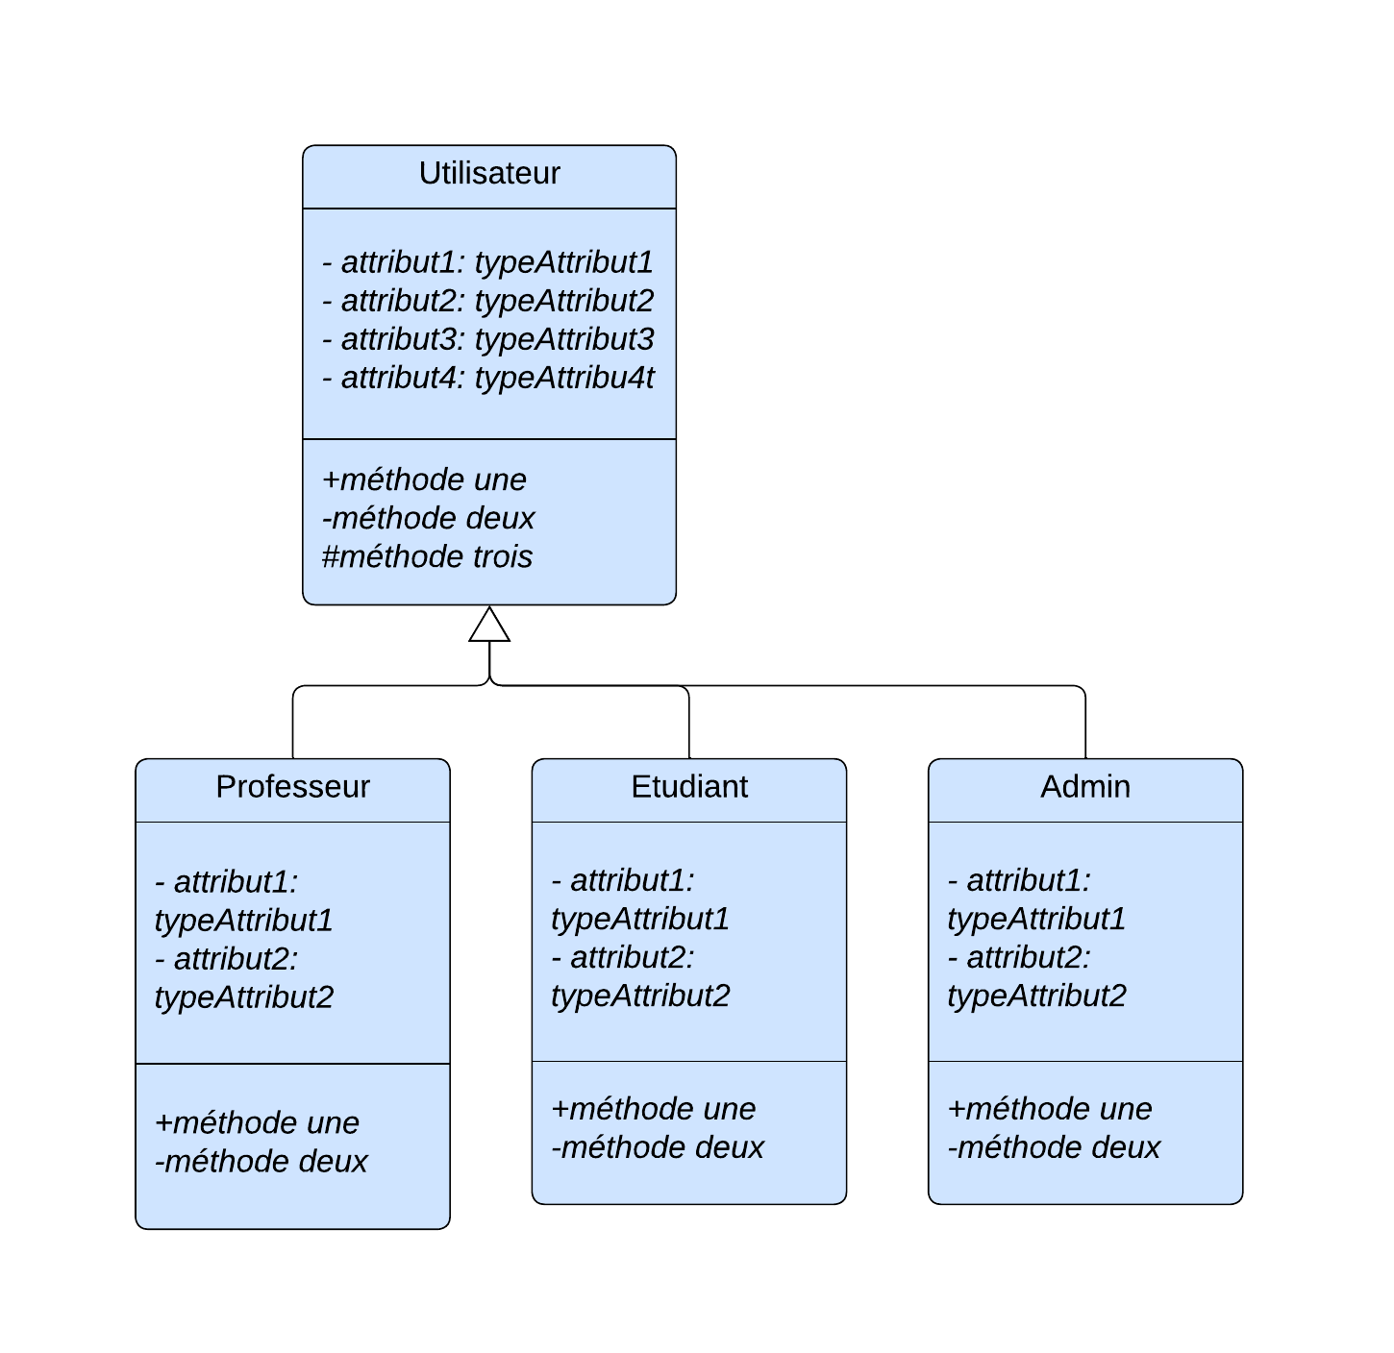

Le diagramme de classe de notre projet est le suivant :

Insérez votre diagramme de classe ici…

Diagramme d’état transition

Le diagramme d'états-transition est comme son nom l’indique décrit les transitions entre les états et les actions que le système ou ses parties réalisent en réponse à un événement. Les diagrammes d'états-transitions permettent justement de spécifier les réactions d'une partie du système à des événements discrets. Un événement se produit à un instant précis et est dépourvu de durée.
Le diagramme d'états-transition décrit l'état ou le comportement d’un objet à un événement précis du système. A cet effet il est composé des éléments suivants :

Elément | Description | Représentation
Etat initial | Il s'agit de l'état dans lequel il se trouve lors de sa création. Est représenté par un point noir.
Etat final | Correspond à une étape où l'objet n'est plus nécessaire dans le système et où il est détruit. Il se représente par un point entouré d’un cercle. | 
Etat intermédiaire | Est une situation stable qui possède une certaine durée pendant laquelle un objet exécute une activité ou attend un  Événement. Il est représenté par un rectangle arrondi contenant son nom. | 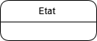
Transition | Une transition définit la réponse d'un objet à l'arrivée d'un événement. Elle est représentée par une flèche.

Exemple de diagramme d’état transition :
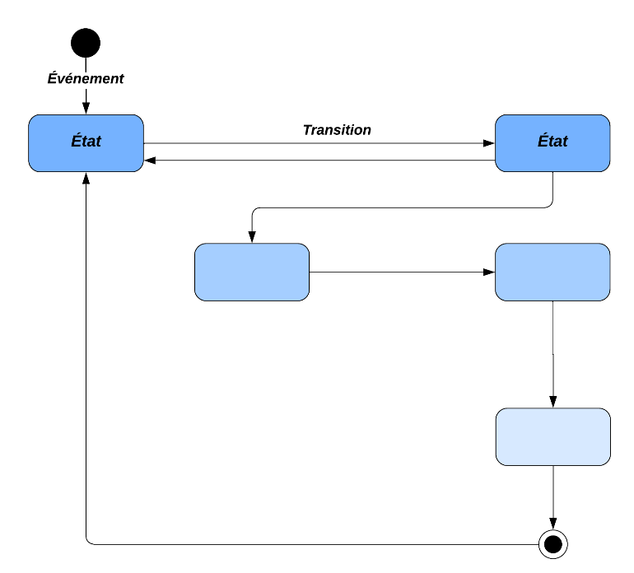

Quelques diagrammes d’état-transition de notre projet ci-dessous :

Insérez vos diagrammes ici…

Diagramme de paquetage

Les diagrammes de package (ou diagramme de paquetages) permettent de décomposer le système en catégories ou parties plus facilement observable s’appelés « packages ». L'utilisation la plus courante pour les diagrammes de paquetages est d'organiser des diagrammes de Cas d'Utilisation et des diagrammes de Classes. Bien que l'utilisation des Diagrammes de Paquetages ne se limite pas à ces éléments UML.
Le formalisme est le suivant :
Composant | Description | Représentation
Package | Regroupement des cas d’utilisation en catégorie | 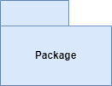
Merge | Représente la fusion de deux packages. Le contenu du package cible est intégré au package source.
Access | Indique que les éléments d'un package ont accès aux éléments publics d’un autre package.
Import | Permet à un package d’importer les éléments publics d’un autre package.

Le diagramme paquetage de notre projet est le suivant :
Insérez vos diagrammes ici…

Conclusion

Insérez votre texte ici…

Dossier 5 : Dossier de Réalisation :

Résumé :

La réalisation consiste à la mise en œuvre de projets dans un langage de programmation conformément aux spécifications définies dans le dossier précédent. Elle renferme en son sein les diagrammes de composant et de déploiement. A la sortie de cette partie, il sera produit une documentation de programmation expliquant l’architecture de la base de données et l’architecture de notre code.

Aperçu :
Introduction
- Choix des technologies
- Architecture physique et logique du système
- Diagramme de déploiement
- Diagramme de composant
Conclusion

Introduction

Insérez votre texte ici…

Choix des technologies

Insérez votre texte ici…

Architecture physique et logique du système

Architecture physique

Insérez votre texte ici…

Architecture logique

Insérez votre texte ici…

Diagramme de déploiement

Le diagramme de déploiement est une vue statique qui sert à représenter l’utilisation de l’infrastructure physique par le système. Et la manière dont les composants du système sont répartis ainsi que les relations entre eux .
Le formalisme est le suivant :
Elément Description Représentation
Les composants | Il représente une entité logicielle du système (Fichier de code source, programmes, documents, fichiers de ressource, etc.). Un composant est représenté par une boîte rectangulaire avec deux rectangles dépassant du côté gauche portant le nom du composant. | 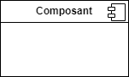
Les nœuds | Un nœud représente un ensemble d'éléments matériels du système. Cette entité est représentée par un cube tridimensionnel. | 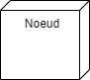
Les Associations | Une association, représentée par une ligne pleine entre deux nœuds, indique une ligne de communication entre les éléments matériels.
Les dépendances | Une dépendance est utilisée pour mobiliser la relation entre deux composants. La notation utilisée pour cette relation de dépendance est une flèche de pointillés.

Exemple de diagramme de déploiement :

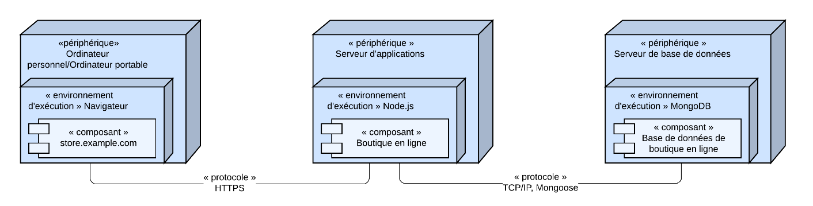

Le diagramme suivant est une architecture utilisée pour le déploiement de notre application :

Insérez votre diagramme ici…

Diagramme de composant

Le diagramme de composants est principalement employé pour décrire les dépendances entre divers composants (les dépendances entre fichiers exécutables et les fichiers sources). Le diagramme de composants modélise les composants logiciels utilisés pour implémenter un système et l’association entre ces composants
Le diagramme de composant décrit les composants et leurs dépendances dans leurs environnements de réalisation. A cet effet il est composé des éléments suivants :

Elément Description Représentation
Les Composants | Un composant représente une entité logicielle d'un système. Un composant est représenté par une boîte rectangulaire, avec deux rectangles dépassant du côté gauche. | 
Dépendances | Elles sont utilisées pour modéliser la relation entre deux composants. La notation utilisée pour cette relation de dépendance est une flèche pointillée, se dirigeant d'un composant donné au composant dont il dépend.
Interface (Nœud) | Lien entre deux composants logiciels. Il en existe 2 :  - Interface fournie  - Interface requise

Exemple de diagramme de composants :

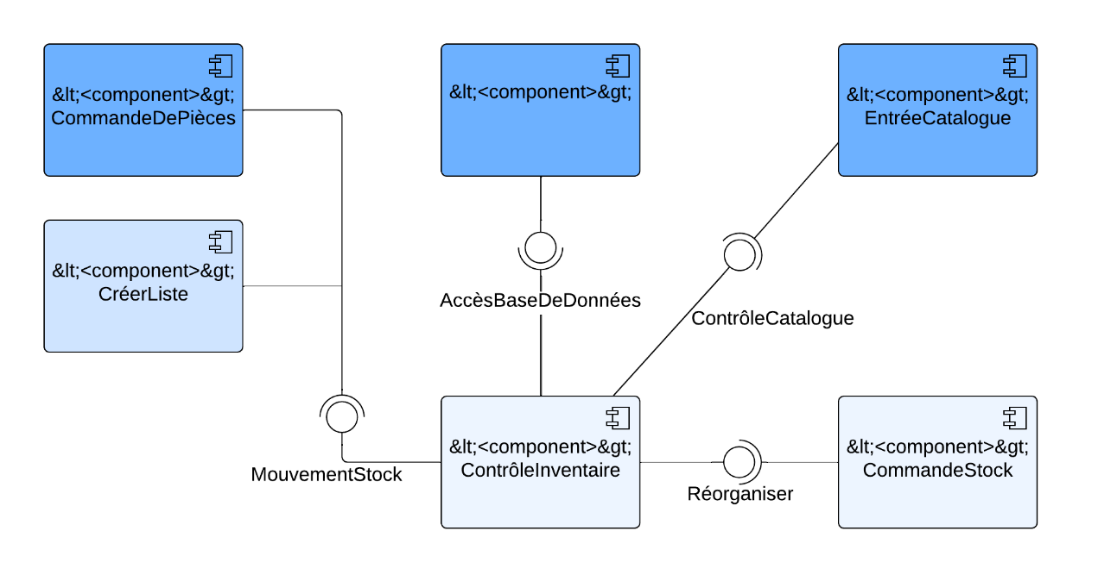

Le diagramme suivant montre la structure des composants logiciels du système :

Insérez votre diagramme ici…

Conclusion

Insérez votre texte ici…

Dossier 6 : Test de fonctionnalités

Résumé :

Un test désigne une procédure de vérification partielle d'un système. Son objectif principal est d'identifier un nombre maximal de comportements problématiques du logiciel. Il permet ainsi, dès lors que les problèmes identifiés seront corrigés, d'en augmenter la qualité.

Aperçu :
Introduction
- Fonctionnalités
- Tests
Conclusion

Introduction

Insérez votre texte ici…

Fonctionnalités

Insérez votre texte ici…

Tests

Insérez votre texte ici…

Conclusion

Insérez votre texte ici…

Dossier 7 : Guide d’installation et guide d’utilisateur

Résumé :

Le manuel d’installation et d’utilisation est le document établi après réalisation d’une application, d’un logiciel ou d’une plateforme. Il renseigne sur la question « comment installer et utiliser le logiciel, l’application ou la plateforme que l’on a devant soi ? »

Aperçu :
Introduction
- Guide d’installation
- Guide utilisateur
Conclusion

Introduction

Insérez votre texte ici…

Guide d’installation

Insérez votre texte ici…

Guide utilisateur

Insérez votre texte ici…

Conclusion

Insérez votre texte ici…

Conclusion

Insérez votre texte ici… (Conclusion de la 2e partie : PHASE TECHNIQUE).

CONCLUSION GÉNÉRALE

Insérez votre texte ici…

BIBLIOGRAPHIE

Insérez votre bibliographie ici…

WEBOGRAPHIE

- https://www.ansi.org/resource-center/annual-report-2023 Rapport annuel de l'ANSI détaillant les priorités en matière de normalisation technique, notamment dans les domaines de la cybersécurité et des infrastructures critiques. Il souligne l'importance des standards pour l'innovation technologique, alignée sur les besoins de sécurisation des réseaux (visité le 05/08/2025 à 13 : 03).
- https://patnuc.cm/2025/07/11/numerique-pour-tous-le-cameroun-valide-sa-strategie-nationale-de-service-universel/ Document officiel validant la stratégie camerounaise d'inclusion numérique (2025-2030). Il cadre avec la vision "Cameroon Digital 2030" et les objectifs de couverture réseau nationale, notamment le déploiement d'infrastructures hybrides (fibre optique, satellite) et la formation des populations vulnérables (visité le 05/08/2025 à 13 : 03).
- https://www.bmz-digital.global/en/initiatives/digital-transformation-center-cameroon/ Présentation des initiatives soutenues par la coopération allemande pour moderniser l'écosystème numérique camerounais. Inclut des données clés sur l'accessibilité internet (44% d'utilisateurs) et les projets de parcs technologiques à Douala et Yaoundé (visité le 05/08/2025 à 13 : 03).

ANNEXES

TABLE DES MATIÈRES

DÉDICACE III
REMERCIEMENTS IV
SOMMAIRE V
LISTE DES TABLEAUX VI
LISTE DES FIGURES VII
SIGLES ET ABBREVIATIONS VIII
GLOSSAIRE IX
RESUME X
ABSTRACT XI
INTRODUCTION GÉNÉRALE 1
1ère PARTIE : PHASE D’INSERTION 2
Introduction 3
I. Accueil et intégration en entreprise 4
1. Accueil en entreprise 4
2. Intégration en entreprise 4
II. Présentation de l’entreprise 4
1. Historique 4
2. Situation géographique 4
3. Organigramme 4
4. Mission 5
5. Activités 5
6. Ressources matérielles et logicielles 5
6.1. Ressources matérielles 5
6.2. Ressources logicielles 5
Conclusion 6
2ème PARTIE : PHASE TECHNIQUE 7
Introduction 8
Dossier 1 : L’Existant 9
Introduction 10
I. Présentation du thème/projet 11
II. Etude de l’existant 11
III. Critique de l’existant 11
IV. Problématique 11
V. Proposition de solution 12
Conclusion 12
Dossier 2 : Cahier des charges 13
Introduction 14
I. Contexte et justification de l’étude /du projet 15
1. Contexte 15
2. Justification 15
II. Bénéficiaire et cible 15
1. Bénéficiaire 15
2. Cible 15
III. Les objectifs de l’étude/projet 15
1. Objectif général 15
2. Objectifs spécifiques 16
IV. Expressions des besoins de l’utilisateur 16
1. Besoins fonctionnels 16
2. Besoins non fonctionnels 16
V. Planification du projet/ étude / Gantt Project 16
1. Intervenants 16
2. Diagramme de Gantt 16
VI. Estimation du coût du projet/étude 17
1. Ressources Matérielles 17
2. Ressources logicielles 17
3. Ressources humaines 18
4. Cout total 18
5. Les contraintes du projet/ étude 18
6. Les livrables 19
Conclusion 20
Dossier 3 : Dossier d’Analyse 21
Introduction 22
I. Méthode et langage d’analyse 23
1. Etude comparative UML et MERISE 23
2. Choix et présentation de la démarche d’analyse 24
3. Etude comparative des processus unifiés 26
4. Choix et présentation du processus unifié 27
II. Modélisation 28
1. Diagramme des cas d’utilisation 28
1.1. Diagramme de cas d’utilisation globale 30
1.2. Diagrammes de cas d’utilisation spécifique 30
2. Descriptions textuelles 30
2.1. Cas 1 31
2.2. Cas 2 31
2.3. Cas 3 31
2.4. Cas 4 31
3. Diagramme de communication 32
3.1. Cas 1 32
3.2. Cas 2 33
3.3. Cas 3 33
3.4. Cas 4 33
5. Diagramme de séquence 34
5.1. Cas 1 35
5.2. Cas 2 36
5.3. Cas 3 36
5.4. Cas 4 36
6. Diagramme d’activité 36
6.1. Cas 1 37
6.2. Cas 2 38
6.3. Cas 3 38
6.4. Cas 4 38
Conclusion 39
Dossier 4 : Dossier de Conception 40
Introduction 41
I. Diagramme de classe 42
II. Diagramme d’état transition 44
III. Diagramme de paquetage 46
Conclusion 47
Dossier 5 : Dossier de Réalisation : 48
Introduction 49
I. Choix des technologies 50
II. Architecture physique et logique du système 50
1. Architecture physique 50
2. Architecture logique 50
III. Diagramme de déploiement 50
IV. Diagramme de composant 52
Conclusion 54
Dossier 6 : Test de fonctionnalités 55
Introduction 56
I. Fonctionnalités 57
II. Tests 57
Conclusion 58
Dossier 7 : Guide d’installation et guide d’utilisateur 59
Introduction 60
I. Guide d’installation 61
II. Guide utilisateur 61
Conclusion 62
Conclusion 63
CONCLUSION GÉNÉRALE 64
BIBLIOGRAPHIE 1
WEBOGRAPHIE 2
ANNEXES 3
TABLE DES MATIÈRES 4

